ΔΕΛΤΙΟ ΤΥΠΟΥ
Εκπαιδευτική Επίσκεψη του 8ου Γυμνασίου Χαλανδρίου
στο IES Pedro Ibarra Ruiz - Elche (Ισπανία)
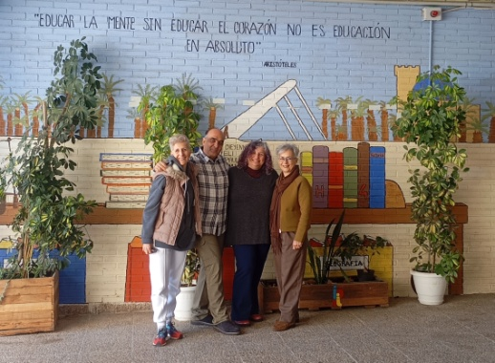
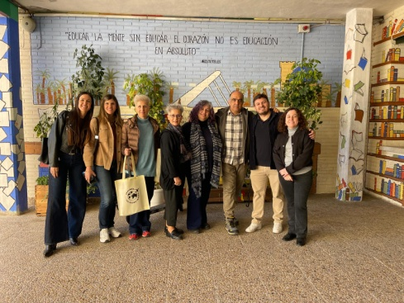
Με επιτυχία ολοκληρώθηκε η τέταρτη εκπαιδευτική μετακίνηση τεσσάρων εκπαιδευτικών του 8^{ου} Γυμνασίου Χαλανδρίου στην Ισπανία, η οποία πραγματοποιήθηκε από τις 22 έως και τις 29 Μαρτίου 2026, στο πλαίσιο του εγκεκριμένου προγράμματος Erasmus+ με κωδικό 2025-1-EL01-KA121-SCH-000334022 και τίτλο «Περιβάλλον – Ηθική και Τεχνητή Νοημοσύνη».
Στην κινητικότητα συμμετείχαν οι εκπαιδευτικοί:

Μανώλογλου Ευαγγελία (Φιλόλογος), Δανάσκος Φώτιος (Γεωλόγος), Κορρέ Ευαγγελία (Αγγλικής Φιλολογίας), και Παμπούκη Ειρήνη (Φυσικής Αγωγής), οι οποίοι φιλοξενήθηκαν στο σχολείο IES Pedro Ibarra Ruiz στο Elche της επαρχίας Alicante.
Η εμπειρία υπήρξε ιδιαίτερα εποικοδομητική, καθώς οι συμμετέχοντες εκπαιδευτικοί εντάχθηκαν ενεργά στην εκπαιδευτική διαδικασία του σχολείου υποδοχής. Συγκεκριμένα, η κα Μανωλόγλου δίδαξε Αρχαία Ελληνικά και συνέβαλε στον σχεδιασμό και την υλοποίηση των μαθημάτων και ο κ. Δανάσκος δίδαξε μαθήματα Γεωλογίας και Βιολογίας, συμμετέχοντας ενεργά σε δραστηριότητες Φυσικών Επιστημών και STEM. Παράλληλα, οι εκπαιδευτικοί κα Παμπούκη και κα Κορρέ παρακολούθησαν τη διδασκαλία των αντίστοιχων γνωστικών αντικειμένων, συμμετέχοντας σε δράσεις job shadowing και ανταλλαγής καλών πρακτικών.
Πέρα από τις εκπαιδευτικές δραστηριότητες, η αποστολή μας περιλάμβανε ένα εκτεταμένο πολιτιστικό πρόγραμμα που άφησε ανεξίτηλες εντυπώσεις.
Οι συμμετέχοντες/ουσες είχαν την ευκαιρία να επισκεφθούν το Αρανχουέθ, πόλη αναγνωρισμένη ως Μνημείο Παγκόσμιας Κληρονομιάς της UNESCO, όπου εξερεύνησαν το Βασιλικό Ανάκτορο και τους εντυπωσιακούς κήπους του (Jardín del Príncipe) δίπλα στον ποταμό Τάγο, λίγο έξω από τη Μαδρίτη.
Ιδιαίτερη έμφαση δόθηκε στην πολιτισμική εμπειρία του εορτασμού της Μεγάλης Εβδομάδας, παρακολουθώντας τις προετοιμασίες και τον μοναδικό εορτασμό της Κυριακής των Βαΐων στο Alicante και στο Elche. Στο Elche, επισκέφθηκαν το Museo Paleontológico, αποκτώντας πολύτιμες γνώσεις για το γεωλογικό παρελθόν της Ευρώπης, καθώς και το επιβλητικό Φοινικόδασος, Μνημείο Παγκόσμιας Κληρονομιάς της UNESCO, το μεγαλύτερο του είδους του στην Ευρώπη με πάνω από 200.000 φοίνικες.
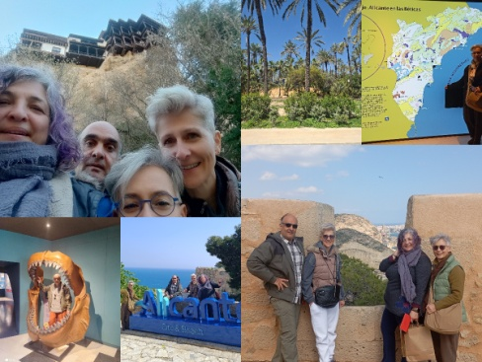
Το πρόγραμμα περιελάμβανε και επίσκεψη στην ιστορική πόλη της Cuenca, επίσης Μνημείο Παγκόσμιας Κληρονομιάς της UNESCO. Η πόλη, χτισμένη σε ένα εντυπωσιακό φυσικό τοπίο, εντυπωσίασε με τους μοναδικούς γεωμορφολογικούς σχηματισμούς και τα περίφημα «κρεμαστά σπίτια» (Casas Colgadas).
Τέλος, πραγματοποιήθηκαν επισκέψεις στο επιβλητικό Castillo de Santa Bárbara στο Αλικάντε και στο νησί Tabarca, μια προστατευόμενη φυσική περιοχή ιδιαίτερης οικολογικής σημασίας.
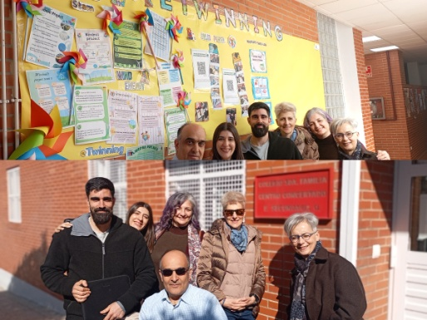
Κατά τη διάρκεια της παραμονής τους, οι εκπαιδευτικοί επισκέφθηκαν και το Colegio Sagrada Familia στη Silla της Valencia, με το οποίο, το σχολείο μας συνεργάζεται στο πλαίσιο Ευρωπαϊκού προγράμματος eTwinning με συμμετοχή σχολείων από την Ισπανία, την Πορτογαλία και την Κύπρο.
Εκεί είχαν την ευκαιρία να ξεναγηθούν στις εγκαταστάσεις ενός ημιδημόσιου εκπαιδευτικού ιδρύματος (υποστηριζόμενο από την Καθολική Εκκλησία) και να ανταλλάξουν εκπαιδευτικές πρακτικές και καινοτόμες ιδέες με τους συναδέλφους τους.
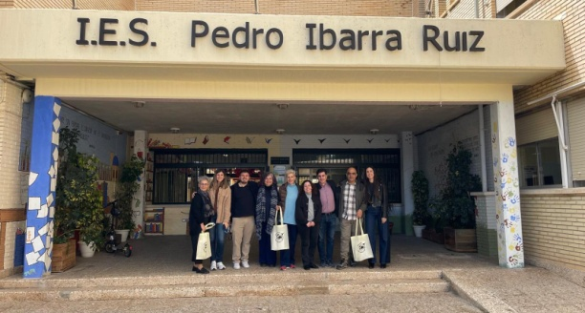
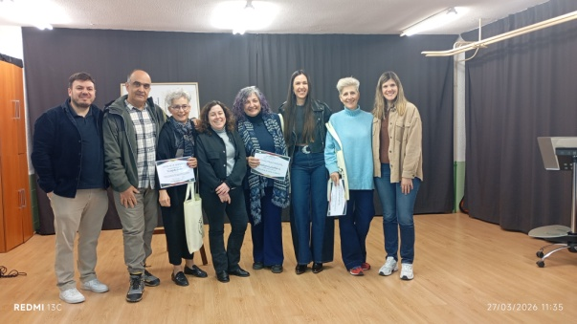
Ευχαριστούμε θερμά τη Διεύθυνση του IES Pedro Ibarra Ruiz και την παιδαγωγική ομάδα Erasmus+ για την εξαιρετική φιλοξενία και συνεργασία, καθώς και το Ίδρυμα Κρατικών Υποτροφιών (ΙΚΥ) για τη συνεχή υποστήριξη στο πλαίσιο του προγράμματος Erasmus+.
Η συμμετοχή του σχολείου μας σε τέτοιου είδους Ευρωπαϊκές δράσεις συμβάλλει καθοριστικά στην αναβάθμιση της εκπαιδευτικής διαδικασίας, ενισχύοντας τον Ευρωπαϊκό προσανατολισμό και καλλιεργώντας ένα σύγχρονο, ανοιχτό και καινοτόμο σχολικό περιβάλλον.
Η Παιδαγωγική Ομάδα Erasmus+ Για περισσότερες πληροφορίες:
8ο Γυμνάσιο Χαλανδρίου
Τηλ. Επικοινωνίας 2106006614
mail επικοινωνίας: mail@8gym-chalandr.att.sch.gr

